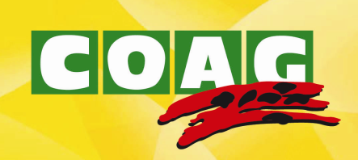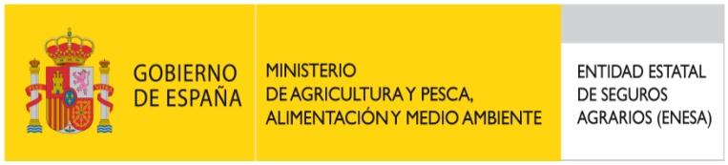

JORNADA DE DIVULGACIÓN DE LOS
SEGUROS AGRARIOS

CULTIVOS HERBÁCEOS EXTENSIVOS

Zamora, 9 de noviembre de 2017

Sede de COAG-ZAMORA (C/ Guerrero Julián Sánchez 1, bajo. 49017-ZAMORA)

Programa (PROVISIONAL):

11:00 - 11:15 Presentación

Lorenzo Rivera Prieto, Presidente de COAG-ZAMORA

11:15 - 12:45 El seguro para explotaciones de cultivos herbáceos extensivos. Coberturas y cálculo de primas (casos prácticos)

Antonio Rivera Merchán, SS.TT. COAG-Zamora. Representante de COAG en la Comisión Territorial de Seguros Agrarios de Castilla y León

12:45 - 13:45 El seguro de cultivos herbáceos extensivos. Contratación y siniestralidad

José Ignacio García Barasoain, Director Territorial de Castilla. AGROSEGURO

13:45 - 14:45 Eficiencia energética en explotaciones agrarias: la energía solar

Eduardo Pardo Sinova. Energía, Innovación y Desarrollo Fotovoltaico, S.L

15:00 Comida

